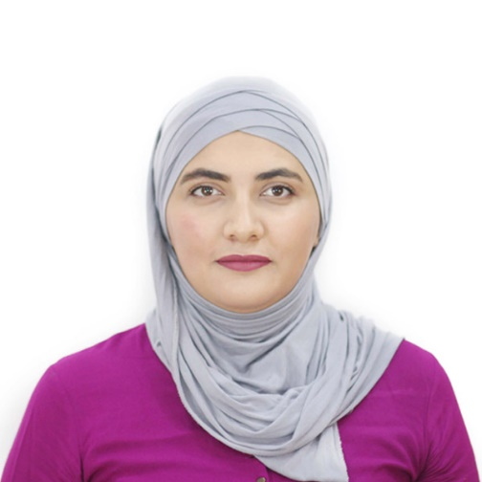

**Thème :** contrôle de gestion

**Candle call / conseillère clientèle** décembre 2019

**Thème :** passage du plan comptable financier au nouveau système comptable financier

* FRANÇAIS : lu, écrit et parlé couramment
* ANGLAIS : lu, écrit et parlé
* ARABE: lu,écrit et parlé couramment
* KABYLE: langue maternelle

__

**GHARBI Zineb**

**CONTACT**

**Adresse** :N° 28 cité ighil ouazoug bejaia

**Mobile** : 0661823730/ 0659126858

**Email** : [zinebali45@gmail.com](mailto:zinebali45@gmail.com)

**COMPETANCE**

* Esprit de responsabilité, d’initiative

et de la communication ;

* L’adaptation facile aux nouvelles circonstances, le sérieux et la ponctualité ;
* Motivée, persévérante et dynamique ;
* L’adaptation au travail d’équipe
* Maitrise bien l’outil informatique
* Permis de conduite catégorie B

**Thème :** procédures de gestion, structures de la DFC

Juin 2015

- Feb. 2018

**MASTER / UNIVERSITE ABEDERRAHMANE MIRA BEJAIA**

**ÔME / UNIVERSITÉ OU ÉCOLE**

**O FACULTAD**

**/ COURS OBTENU**

Master 2 option contrôle, comptabilité et audit

Avril 2015 – juin 2015

Avril 2014- juin 2014

Décembre 2012- février 2013

**TCHIN-LAIT candia I stage pratique**

SALLE DE SPORT

**CEVITAL | stage pratique**

**TCHIN-LAIT candia | stage pratique**

Série sciences experimmentales avec mention assez bien .

**BACCALAURÉAT / TECHNICUM DE BEJAIA**

Juin 2010

- Feb. 2018

Licence LMD science de gestion option finance et comptabilité

Juin 2013

- Feb. 2018

**LICENCE / UNIVERSITE ABEDERRAHMANE MIRA BEJAIA**

**FORMATION**

Profil Intagram

**COMPÉTENCES**

**EXPERIENCE PROFESSIONNELLE**

**LANGUES**

Lieu

E-mail

email

Téléphone

* Donec turpis mauris, auctor vitae sollicitudin in, elementum efficitur tellus.
* Aenean nec turpis tortor. Ut placerat varius vivera vestibulum eu dictum purus.
* Ut lacinia commodo erat id vulputate. Orci varius natoque penatibus et magnis dis parturient montes, nascetur ridiculus mus.